Excesso de mortes por

Covid-19 na América Latina

# Introdução

Neste projeto, você fará uma análise, usando planilhas, de um conjunto de dados sobre óbitos por COVID-19 em 5 países da América Latina. Para realizar essa análise, você deve entender os dados, pensar criticamente para determinar os indicadores relevantes e construir visualizações que permitam comunicar suas descobertas.

# A situação

No último fim de semana, você estava com um grupo de amigos refletindo sobre o impacto da pandemia em nossas vidas. No meio da conversa, alguém perguntou qual país da América Latina seria o mais afetado pela pandemia. A mídia tem mencionado o [Peru como um dos países mais afetados do mundo](https://www.elfinanciero.com.mx/mundo/2021/06/05/acuerdo-de-asociacion-transpacifico-peru-debe-rechazarlo-ya-que-afectaria-el-acceso-a-medicamentos/), mas em seu grupo de amigos há pessoas de vários países da região e cada um considera que a situação em seu país tem sido extremamente grave, e por isso não conseguem chegar a um acordo. Após uma breve discussão, vocês decidem que a melhor maneira de responder à pergunta é ir aos dados e formar um julgamento com base não em casos e experiências pessoais, mas em dados.

A conversa então se voltou para determinar exatamente **quais dados usar para análise**. A COVID-19 causou surtos, hospitalizações, mortes, perdas econômicas e de empregos, danos psicológicos e uma série de outros efeitos. Seu grupo concorda que tentar cobrir todos os impactos possíveis seria excessivo e vocês determinam que o mais lógico para uma análise inicial é focar na **análise dos dados de mortes devido à pandemia**.

Para isso, alguém sugere **simplesmente calcular o total acumulado de mortes por COVID-19 relatadas e classificar os países**, mas rapidamente percebem que isso naturalmente colocaria Brasil e México nas primeiras posições, já que possuem o maior número de habitantes e, portanto, o maior número de mortes. Para não comparar “*maçãs com laranjas*”, alguém sugeriu usar o indicador: **mortes por COVID-19 por 100.000 habitantes**, e o grupo concordou.

Você decide assumir a tarefa de realizar esses cálculos e retornar ao grupo com algumas conclusões. No entanto, quando você estava prestes a começar a procurar dados oficiais de mortes por COVID-19 dos governos, uma colega mencionou que em um tópico do Twitter ela havia lido que **os números oficiais de mortes por COVID-19 podem estar subestimando significativamente o número real de mortes**. O tópico fez referência a um artigo em um meio internacional reconhecido que mencionou vários motivos pelos quais essa subestimação poderia acontecer:

“*Em primeiro lugar, as estatísticas oficiais [de mortes por COVID-19] em muitos países excluem as vítimas que não tiveram teste positivo para coronavírus antes de morrer, o que pode ser uma maioria substancial em locais com pouca capacidade de teste. Em segundo lugar, hospitais e registros civis podem não processar atestados de óbito por vários dias, ou mesmo semanas, causando atrasos nos dados. E terceiro, a pandemia dificultou o tratamento de outras doenças pelos médicos e desencorajou as pessoas a irem ao hospital, o que pode ter indiretamente levado a um aumento nas mortes por doenças diferentes da Covid-19.”*

The Economist - “As verdadeiras mortes da pandemia”

Sua amiga propõe então que **um indicador melhor para analisar o impacto da COVID-19 na mortalidade nos países é calcular o “excesso de mortes”.** Ela explica que isso é calculado tomando o número de pessoas que morreram por qualquer causa (não apenas COVID-19) em um determinado período de tempo e em um determinado lugar, e comparando-o com as mortes que teriam ocorrido se a COVID-19 não tivesse ocorrido - o que pode ser estimado com uma linha de base histórica de mortes que ocorreram durante os últimos anos pré-pandêmicos. Por exemplo, se no México (num determinado local), durante a terceira semana de janeiro de 2021 (num determinado período de tempo), foram notificados 44.667 óbitos totais (por todas as causas, não apenas COVID-19), e sabemos que em nos 5 anos anteriores à pandemia, naquela mesma semana, no México, em média, morreram 15.454 pessoas (linha de base histórica), poderíamos dizer que a diferença de 29.213 mortes (44.667 menos 15.454) pode ser atribuída à pandemia. Em outras palavras, o “excesso de mortes” (em comparação com uma estimativa dos 5 anos anteriores) é o que é atribuído à pandemia.

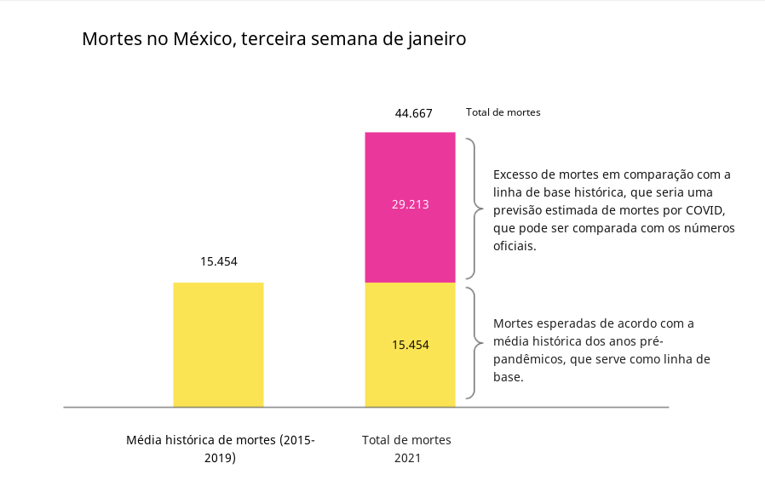

Assim, o desafio que você assumiu é calcular **as estimativas do excesso de mortes da Covid-19 por 100.000 habitantes** e comparar os números entre os países da região.

# O conjunto de dados

Para realizar essa análise, disponibilizamos a seguinte [planilha](https://docs.google.com/spreadsheets/d/1qs64yg3caddAEvkwbZDeEmZNDwba-IIvR-KuUQhuC1k/edit?usp=sharing52Xv4eBUEIZbHY-zsHLPiBFpxTvhszg-E5C-dY/edit#gid=801375610) com os dados e um espaço para realizar seus cálculos e visualizações.

Entregável

Para considerar este projeto concluído, você deve enviar sua cópia da planilha (com seu nome adicionado no título) por meio da [plataforma de aprendizagem](https://app.laboratoria.la/signup-and-login).

Sua planilha deve ter, no mínimo, o seguinte:

* Tabela comparativa com o total de óbitos reportados pela COVID-19 por 100.000 habitantes, o total de "óbitos excedentes" por 100.000 habitantes e a diferença entre os dois valores, por país.
* Um gráfico que exibe os dados da tabela acima em forma de gráfico de barras.
* Um gráfico para cada país que mostra a comparação da evolução ao longo do tempo das mortes relatadas de COVID-19 x o cálculo dos “excessos de óbitos” semana a semana, ambos dados por 100.000 habitantes.
* Um gráfico para cada país que mostra as mesmas variáveis ​​do ponto anterior, mas acumuladas ao longo do tempo.

Você também deve entregar um vídeo de no máximo 3 minutos explicando suas conclusões. Para se gravar, recomendamos a plataforma [Loom](https://www.youtube.com/watch?v=toj6_pxRqHE).

Na mesma plataforma de aprendizagem, você terá que responder as seguintes três perguntas para validar se seus cálculos estão corretos:

1. Considerando os valores **por 100.000 habitantes**, em que país há a **maior** diferença entre os óbitos oficiais de COVID notificados e os excedentes estimados de óbitos?
2. Considerando os valores **por 100.000 habitantes**, em que país existe a **menor** diferença entre os óbitos oficiais por COVID notificados e os excedentes estimados de óbitos?
3. Considerando os valores **por 100.000 habitantes**, qual é o país com o **maior** número de óbitos excedentes?

Guia de resolução

Parece muito complexo para você? Não se preocupe! Preparamos um guia passo a passo para ajudá-la a resolver o projeto. Estamos confiantes de que com seu esforço, este guia e o apoio de suas colegas do Slack, você será capaz de resolver o projeto e aprender no processo.

Ao final deste guia você encontrará instruções para entregar corretamente este projeto levando em consideração os pontos da seção anterior.

# Objetivos de aprendizado

Ao resolver este projeto, você aprenderá:

● (OA-V0) A usar gráficos básicos para resumir as informações.

● (OA-B0) Estratégias para aprender e desenvolver habilidades de forma independente.

● (OA-C0) A classificar dados e extrair informações usando planilhas.

# Considerações importantes

* Este projeto deve ser feito individualmente. No entanto, como um dos princípios deste programa é a colaboração, você pode contar com suas colegas da comunidade do Slack.
* **Importante**: o objetivo deste projeto é que você desenvolva as habilidades descritas nos objetivos de aprendizagem. Em nenhuma circunstância pretende ser uma análise profunda e conclusiva do impacto da pandemia na América Latina, nem pretendemos que os cálculos aqui feitos nos levem a conclusões precipitadas. Queremos apenas que você aprenda e se divirta.

Desejamos a você muito sucesso!